# 第2天【HTML基本元素】

对应的视频教程：<https://www.bilibili.com/video/BV18K4y1a76p>

## 主要内容

1. 标题标签
2. 段落标签
3. 强制换行
4. 水平线
5. 图片
6. 超链接
7. 文本格式化标签
8. 列表
9. 表格

## 学习目标

|  |  |  |
| --- | --- | --- |
| 节数 | 知识点 | 要求 |
| 第一节 | h1-h6 | 掌握 |
| p | 掌握 |
| br | 掌握 |
| hr | 了解 |
| 第二节 | img | 掌握 |
| a | 掌握 |
| 第三节 | 文本格式化标签 | 了解 |
| 第四节（列表） | 无序列表 | 掌握 |
| 有序列表 | 了解 |
| 自定义列表 | 了解 |
| 第五节（table） | 表格的标签 | 熟悉 |
| table的属性 | 熟悉 |
| tr和td的属性 | 熟悉 |

1. **标题**

标题（Heading）是通过 <h1> - <h6> 标签进行定义的。

<h1> 定义最大的标题。 <h6> 定义最小的标题。

|  |
| --- |
| <h1>这是一个标题。</h1>  <h2>这是一个标题。</h2>  <h3>这是一个标题。</h3>  <h4>这是一个标题。</h4>  <h5>这是一个标题。</h5>  <h6>这是一个标题。</h6> |

align：设置水平线的对齐方式（默认居左），可取值left、right、center

标题很重要

请确保将 HTML 标题 标签只用于标题。不要仅仅是为了生成粗体或大号的文本而使用标题。

搜索引擎使用标题为您的网页的结构和内容编制索引。

因为用户可以通过标题来快速浏览您的网页，所以用标题来呈现文档结构是很重要的。

应该将 h1 用作主标题（最重要的），其后是 h2（次重要的），再其次是 h3，以此类推。

1. **段落**

段落是通过 <p> 标签定义的。

|  |
| --- |
| <p>这是一个段落 </p>  <p>这是另一个段落</p> |

1. **换行**

如果您希望在不产生一个新段落的情况下进行换行（新行），请使用 <br> 标签：

<br /> 元素是一个空的 HTML 元素。

|  |
| --- |
| <p>这个<br>段落<br>演示了分行的效果</p> |

1. **水平线**

<hr> 标签在 HTML 页面中创建水平线。  
 hr 元素可用于分隔内容。

|  |
| --- |
| <hr color="" width="" size="" align=""> |

属性：

color：设置水平线的颜色

width：设置水平线的长度

size：设置水平线的高度

align：设置水平线的对齐方式（默认居中），可取值left、right

|  |
| --- |
| <p>这是一个段落。</p>  <hr>  <p>这是一个段落。</p>  <hr>  <p>这是一个段落。</p> |

1. **图片**

<img> 标签定义 HTML 页面中的图像。

|  |
| --- |
| <img src="" alt="" title="" width="" height=""> |

属性：

Src：路径

1）绝对路径

①网址 直接去复制

②盘符

2）相对路径：html文件去找图片

①平级 直接写

②下一级 /

③上一级 ../ 上两级../../

alt：规定图像的替代文本，当图片不能正常显示时，显示。

Width：规定图像的宽度。

Height：规定图像的高度

注意：图片宽高设置一个属性，等比例缩放，html默认单位为像素（px）

Title：鼠标悬停在图片上给予提示

1. **超链接**

HTML使用标签 <a>来设置超文本链接。

超链接可以是一个字，一个词，或者一组词，也可以是一幅图像，您可以点击这些内容来跳转到新的文档或者当前文档中的某个部分。

当您把鼠标指针移动到网页中的某个链接上时，箭头会变为一只小手。

在标签<a> 中使用了href属性来描述链接的地址。

默认情况下，链接将以以下形式出现在浏览器中：

（1）一个未访问过的链接显示为蓝色字体并带有下划线。

（2）访问过的链接显示为紫色并带有下划线。

（3）点击链接时，链接显示为红色并带有下划线。

注意：如果为这些超链接设置了 CSS 样式，展示样式会根据 CSS 的设定而显示。

|  |
| --- |
| <a href="url">链接文本</a> |

1. **文本格式化标签**

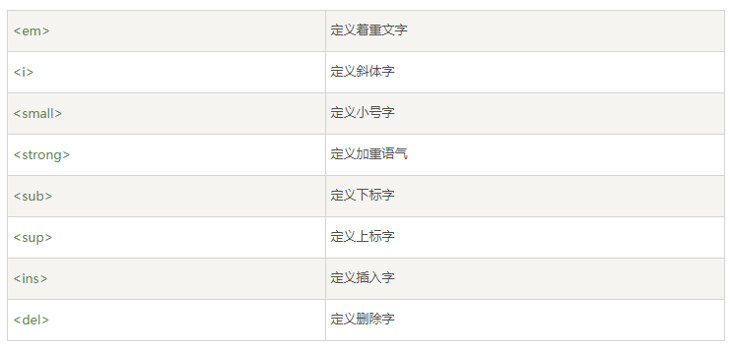

|  |
| --- |
| <p>这是一个普通的文本- <b>这是一个加粗文本</b>。</p>  <p><em>强调文本</em></p>  <p>He named his car <i>The lightning</i>, because it was very fast.</p>  <p><small> Copyright 1999-2050 by Refsnes Data.</small></p>  <p><strong>加粗文本</strong></p>  <p>这个文本包含 <sub>下标</sub>文本。</p>  <p>这个文本包含 <sup>上标</sup> 文本。</p>  <p>My favorite color is <del>blue</del> <ins>red</ins>!</p>  <p>My favorite color is <del>blue</del> <ins>red</ins>!</p> |

效果如下：

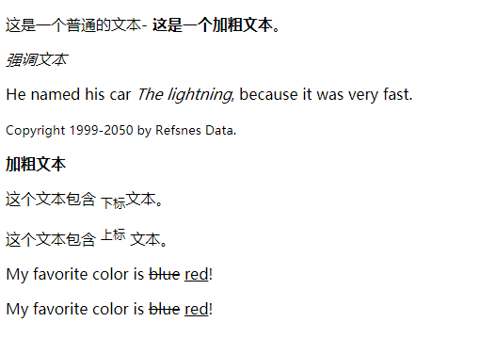

1. **列表**

**8.1无序列表**

无序列表是一个项目的列表，此列项目使用粗体圆点（典型的小黑圆圈）进行标记。

无序列表使用 <ul> 标签

|  |
| --- |
| <ul>  <li>Coffee</li>  <li>Milk</li>  </ul> |

浏览器显示如下：



<ul><li>的属性type 拥有的选项

disc 默认实心圆

circle 空心圆

square 小方块

none 不显示

|  |
| --- |
| <!--无序-->  <ul type="disc">  <li> apple</li>  <li> pear</li>  <li> peach</li>  </ul>  <!--无序-->  <ul type="circle">  <li> apple</li>  <li> pear</li>  <li> peach</li>  </ul>  <!--无序-->  <ul type="square">  <li> apple</li>  <li> pear</li>  <li> peach</li>  </ul>  <!--无序-->  <ul type="none">  <li> apple</li>  <li> pear</li>  <li> peach</li>  </ul> |

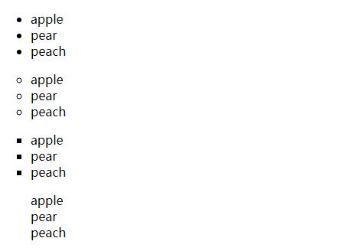

**8.2有序列表**

同样，有序列表也是一列项目，列表项目使用数字进行标记。 有序列表始于 <ol> 标签。每个列表项始于 <li> 标签。

列表项使用数字来标记。

|  |
| --- |
| <ol>  <li>Coffee</li>  <li>Milk</li>  </ol> |

浏览器中显示如下：

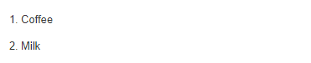

<ol><li>的属性type 拥有的选项

1 表示列表项目用数字标号（1,2,3...）

a 表示列表项目用小写字母标号（a,b,c...）

A 表示列表项目用大写字母标号（A,B,C...）

i 表示列表项目用小写罗马数字标号（i,ii,iii...）

I 表示列表项目用大写罗马数字标号（I,II,III...）

|  |
| --- |
| <ol>  <li> 烤冷面</li>  <li> 煎饼果子</li>  <li> 麻辣烫</li>  </ol>  <ol type="A">  <li> 烤冷面</li>  <li> 煎饼果子</li>  <li> 麻辣烫</li>  </ol>  <ol type="a">  <li> 烤冷面</li>  <li> 煎饼果子</li>  <li> 麻辣烫</li>  </ol>  <ol type="I">  <li> 烤冷面</li>  <li> 煎饼果子</li>  <li> 麻辣烫</li>  </ol>  <ol type="i">  <li> 烤冷面</li>  <li> 煎饼果子</li>  <li> 麻辣烫</li>  </ol> |

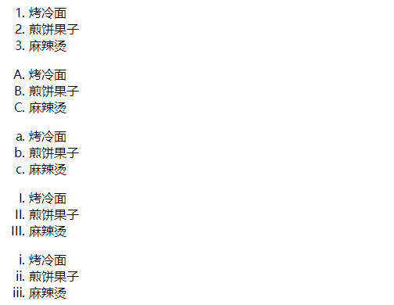

**8.3自定义列表**

自定义列表不仅仅是一列项目，而是项目及其注释的组合。

自定义列表以 <dl> 标签开始。每个自定义列表项以 <dt> 开始。每个自定义列表项的定义以 <dd> 开始。

|  |
| --- |
| <dl>  <dt>Coffee</dt>  <dd>- black hot drink</dd>  <dt>Milk</dt>  <dd>- white cold drink</dd>  </dl> |

浏览器显示如下：



**8.4本节作业**

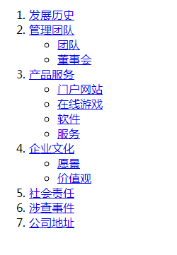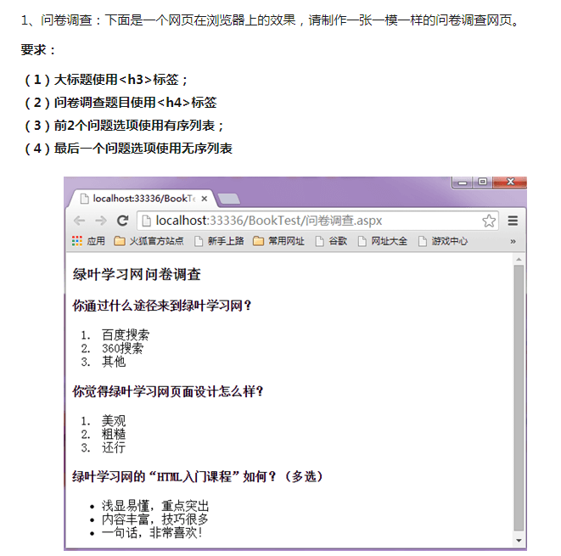

1. **表格**

表格在数据展示方面非常简单，并且表现优秀，通过与CSS的结合，可以让数据变得更加美观和整齐。

行、列、单元格 单元格特点：同行等高、同列等宽。

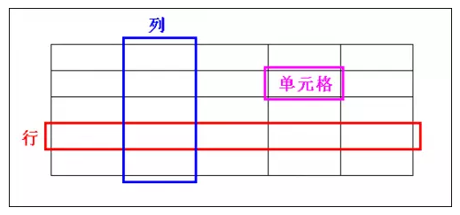

表格的基本语法：

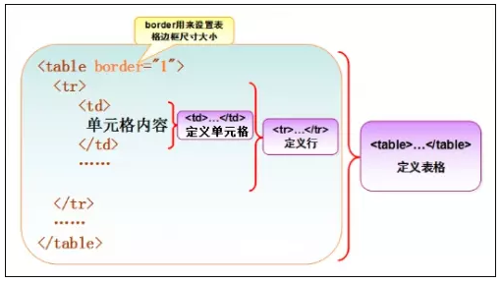

创建一个3行3列的表格：

|  |
| --- |
| <table border="1px" width="300px">  <tr><!--tr: table row-->  <td>11</td><!--td: table data-->  <td>12</td>  <td>13</td>  </tr>  <tr>  <td>21</td>  <td>22</td>  <td>23</td>  </tr>  <tr>  <td>31</td>    <td>32</td>  <td>33</td>  </tr>  </table> |

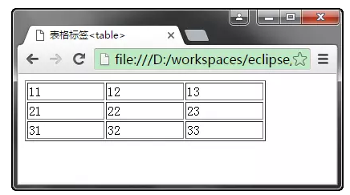

单元格中内容的填充间距通过cellpadding(默认1px)属性来设置；

单元格与单元格之间的间距通过cellspacing(默认1px)属性来设置。

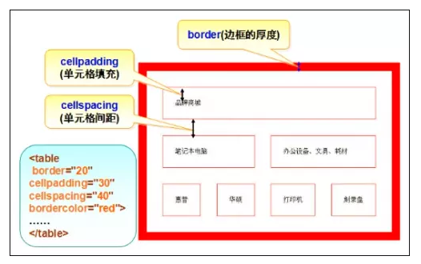

设置单元格的填充间距为10，单元格之间的间距为0，红色边框

|  |
| --- |
| <table border="1px" width="300px" cellpadding="10"  cellspacing="0" bordercolor="red">  <tr>  <td>11</td>  <td>12</td>  <td>13</td>  </tr>  <tr>  <td>21</td>  <td>22</td>  <td>23</td>  </tr>  <tr>  <td>31</td>  <td>32</td>  <td>33</td>  </tr>  </table> |

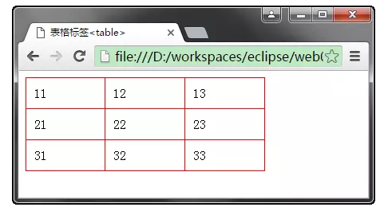

一般表格的第一行是标题，并且是文本居中、加粗，将td换成th。

而某些数据需要居中，但不希望加粗，可以给td添加align="center"

|  |
| --- |
| <table border="1px" width="300px" cellpadding="10"  cellspacing="0" bordercolor="red">  <tr>  <!-- 第一行通常放th: table head常，表示表头(标题)-->  <th>姓名</th>  <th>性别</th>  <th>年龄</th>  </tr>  <tr>  <!-- 单元格文本居中 -->  <td align="center">赵四</td>  <td align="center">男</td>  <td align="center">40</td>  </tr>  <tr>  <td>贾玲</td>  <td>女</td>  <td>32</td>  </tr>  </table> |

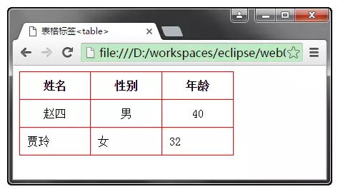

表格的跨行跨列

有时，表格的结构并没有那么简单，可能会存在跨行和跨列的情况：

跨行：

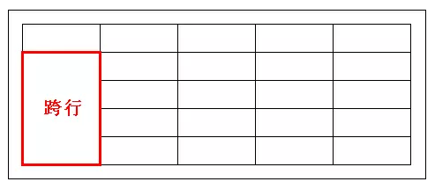

跨列：

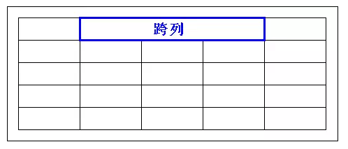

跨行、跨列并存：

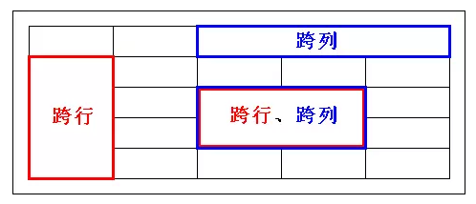

这个问题看似很复杂，其实很简单，在制作跨行和跨列的表格时，只需按照如下步骤就可以轻松搞定！：

首先做一个完整的表格：注意虚线部分，最终去掉这些虚线就是我们要的效果

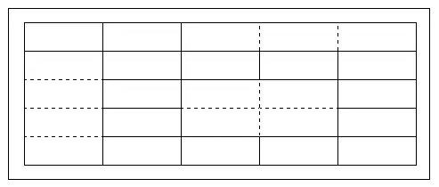

找出最左上角那个“侵占”其他单元格的单元格，如下图标注数字的位置

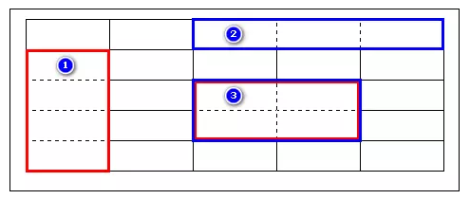

观察这个单元格“侵占”的是行还是列，算上自己总共是几个？(行数用r表示，列数用c表示)：

如果是行：在这个单元格上添加 rowspan="r"

如果是列：在这个单元格上添加 colspan="c"

如果既有行又有列：在这个单元格上添加 rowspan="r" colspan="c"

把“被侵占”的单元格删掉，删除顺序：从右向左，从上至下，否则很容易出错！

按以上步骤完成一个跨行跨列的表格：

|  |
| --- |
| <table border="1" cellpadding="5" cellspacing="0" width="500" height="200">  <tr>  <td></td>  <td></td>  <td colspan="3"></td>  </tr>  <tr>  <td rowspan="4"></td>  <td></td>  <td></td>  <td></td>  <td></td>  </tr>  <tr>  <td></td>  <td rowspan="2" colspan="2"></td>  <td></td>  </tr>  <tr>  <td></td>  <td></td>  </tr>  <tr>  <td></td>  <td></td>  <td></td>  <td></td>  </tr>  </table> |

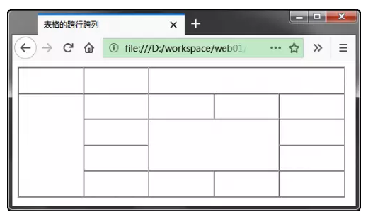

**本节作业**



